Областное государственное автономное профессиональное
образовательное учреждение
«Белгородский строительный колледж»

Методическая разработка учебного занятия по теме:

«Отделка поверхностей сухими гипсовыми и цементными смесями»

Автор разработчик: Салабай М.А.
мастер производственного обучения

Белгород 2023,

План конспект занятия производственного обучения
Тема программы: «Облицовка внутренних поверхностей гипсокартонами листами»
Тема: Отделка поверхностей сухими гипсовыми и цементными смесями.
Цели урока: )
Образовательные:
Овладение обучающимися профессиональными приёмами и навыками отделки поверхностей сухими гипсовыми и цементными смесями.
Развивающие:
Формирование рационального сочетания и чередования приёмов с учётом технологии.
Развивать профессиональную наблюдательность, оценивать свои действия по отношению к выполняемой работе.
Воспитательные:
Формирование настойчивости в достижении поставленной цели по усвоению умений и навыков в процессе работы.
Воспитание профессионально значимых качеств: умение работать в команде, ответственного отношения к порученному делу.
Тип урока: Комбинированный. Выполнение простых комплексных работ, изучение трудовых приёмов и операций.
Метод урока: Информационно – сообщающий. Репродуктивный.
Методические приёмы: Наглядно-демонстративный, словесный, практические упражнения.
Форма урока: Практическое занятие.
Внутрипредметные и межпредметные связи: технология отделочных работ, материаловедение, охрана труда.
Учебно-производственные работы:)
- Подготовка поверхности (очищение, грунтование, установка маяков и защитных уголков);
- Нанесение растворной смеси на поверхность (приготовление, нанесение растворной смеси);
- Выравнивание поверхности;
- Затирка поверхностей;
- Заглаживание поверхностей.
Место обучения: Мастерская мастеров сухого строительства.
Материально – техническое оснащение урока:

Материалы:
- Грунтовка(тифенгрунд, бетоконтакт);
- металлические маяки;
- защитные уголки;
- строительный гипс;
- сухая смесь(ротбанд, гольдбанд).
Инструменты:
- миксер-дрель;
- шпателя;
- отвес;
- уровень;
- полутёрок;
- тёрка;
- гладилка;
- правило;
- губчатая тёрка;
- ёмкость под раствор.
Ход занятий:
I. Организационный момент (3 минуты)
- Проверка присутствующих учащихся
- Проверка состояния спецодежды
- Проверка готовности рабочих мест

II. Вводный инструктаж
2.1. Сообщение темы и целей урока
2.2. Актуализация опорных знаний учащихся
1. Перечислите технологию подготовки поверхностей перед нанесение сухих смесей. (поверхности должны быть очищены, выступающие металлические элементы срезаны и защищены от коррозии и грунтуются «Бетаконтактом»)
2. Что представляет собой конструкция маяка? (6 слайд) (облегчённый Т – образный профиль длиной 2,5 м. с шириной основания 20 мм., высотой 6, 10, 15мм.)
3. С помощью каких инструментов осуществляют проверку установки маяков?
(с помощью отвеса, строительного уровня или лазерного уровня с вертикальной трубкой)
4. Через какое время после нанесения выполняется срезание раствора трапецивидным правилом? (выполняется через 45-70 минут с момента нанесения раствора на обрабатываемую поверхность)
5. Через какое время выполняется заглаживание поверхностей? , (первое заглаживание производится через 2-2,5 часа, повторное через 3-24 часа)
2.3. Инструктаж по содержанию занятий, организации рабочего места и безопасности труда (приложение 2),
2.4. Объяснение нового материала. Обсуждение технологической последовательности облицовки поверхностей каркасным способом (разбор инструкционно – технологической карты (приложение 1)),
Учебно-производственная работа № 1
- Подготовка поверхности (очищение, грунтование, установка маяков и защитных уголков);
Поверхности очищают и омывают от пыли, грязи, плесени, пятен удалить различные «наросты», наслоения, старую отслоившуюся штукатурку. Поверхность обеспылить.
Обработанная грунтовкой поверхность должна сохнуть в течение 2-3 часов.
Сделать разметку для установки инвентарных маяков. Через каждые 300 мм вдоль оси разметки шлепками наносят растворную смесь, в которую вдавливают маяки и выравнивают правилом по горизонтали и вертикали до образования единой плоскости, проверку установки маяков осуществляют с помощью отвеса. Для установки защитных уголков на их внутреннюю поверхность с шагом 300 мм наносят растворную смесь и прижимают к углам откосов; уголки устанавливают в одной плоскости с маяками
Учебно-производственная работа № 2
- Нанесение растворной смеси на поверхность (приготовление, нанесение растворной смеси);
В воду засыпают 8-10 мастерков сухой смеси, которую перемешивают вручную мастерком и выдерживают в течение 5-7 минут, затем перемешивают до однородной консистенции.
Растворную смесь наносят деревянным или пластмассовым широким полутерком, или большим, металлическим шпателем на стену – снизу вверх, на по-толок, на себя. Следует помнить, что приготовленная растворная смесь должна быть нанесена на поверхность в течение 20 минут после приготовления.
Учебно-производственная работа № 3
- Выравнивание поверхности;
Нанесенную растворную смесь выравнивают по маякам зигзагообразными движениями; смесь, оставшуюся на рабочей поверхности правила, снимают мастерком и наносят на незаполненные места, затем снова выравнивают. После начала схватывания (через 45-70 минут после нанесения растворной смеси) выступающие неровности срезают трапециевидным правилом или широким шпателем.
Учебно-производственная работа № 4
- Затирка поверхностей;
После выравнивания поверхности, ее затирают губчатой теркой, обильно смоченной водой, кругообразными движениями до получения однородной поверхности без видимых пор.
Учебно-производственная работа № 5
- Заглаживание поверхностей.
Для образования идеально-гладкой поверхности производят заглаживание (не позднее, чем через 24 часа после схватывания растворной смеси) поверхности, предварительно обильно смоченной водой. После заглаживания и сушки, поверх-ность становится немного глянцевой и готова под высококачественную окраску. Когда поверхность еще не затвердела, можно производить структурирование рельефным валиком, мастерком, гребешковым шпателем.
2.5. Показ приёмов по каждой операции (новые операции показывает мастер п.о., знакомые обучающиеся)
- просмотр видеоматериала по теме
2.6. Сообщение критериев оценок на уроке (приложение № 3),
- организация рабочего места;
- умение работать с инструментом;
- правильная подготовка, грунтовка поверхностей, установка маяков;
- нанесение и выравнивание растворной смеси с соответствии с технологией;
- затирка и заглаживание поверхностей;
- соблюдение техники безопасности во время работы.
2.7. Выдача задания учащихся. Расстановка по рабочим местам.

III. Текущее инструктирование и упражнения учащихся (5 часов).
Порядок проведения упражнений:
1. Подготовка поверхностей.
2. Грунтование поверхностей.
3. Установка маячных профилей.
4. Приготовление растворной смеси.
5. Нанесение растворной смеси на поверхность.
6. Выравнивание растворной смеси на поверхности.
7. Затирка поверхности.
8. Заглаживание поверхности.
3.1. Целевые обходы рабочих мест учащихся. Проверка начала работы.
3.2. Контроль за правильной технологической последовательностью при выполнением облицовки. Индивидуальное инструктирование обучающихся.
3.3. Соблюдение обучающимися техники безопасности и ведение самоконтроля за качеством выполняемых работ.

IV. Заключительный инструктаж
Закрепление – решение карточки – задания на тему: «Отделка поверхностей сухими гипсовыми и цементными смесями» (приложение № 4)
Подведение учебно-производственных итогов урока.
4.1. Анализ выполненной работы в соответствии с критериями оценок.
4.2. Разбор приёмов устранения ошибок допущенных на текущем инструктаже.
4.3. Выставление учащимся оценок в соответствии с критериями (Подведение итогов, на основании ведомости, перевод баллов в оценку (Приложение № 3)).
4.4. Выдача домашнего задания.) (приложение № 5)
4.5. Уборка рабочих мест.

Мастер производственного обучения_______________

Инструкционно – технологическая карта. Приложение № 1

Тема: Отделка поверхностей сухими гипсовыми и цементными смесями.

№ п/п | Наименование операции | Чертёж, эскиз | Инструктивные указания | Применяемые материалы | Инструменты, приспособления | Требования безопасности
1 | Подготовка поверхности. | 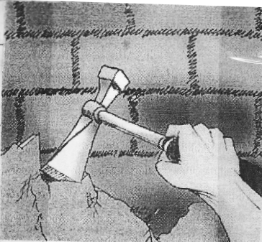 | Поверхности очищают и омывают от пыли, грязи, плесени, пятен удалить различные «наросты», наслоения, старую отслоившуюся штукатурку. Поверхность обеспылить. |  | 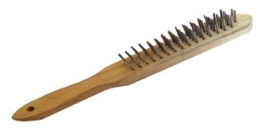  Металлическая щетка  Кирочка  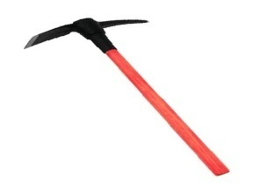 | Рабочие при оштукатурива-ниисухими смесями должны быть обеспечены спецодеждой, спецобувью и другими средствами индивидуаль-ной защиты.Перед работой нужно проверить рабочее место, привести в порядок убрать лишнее убедиться в исправности рабочего инструмента. Во время работы выполнять только ту работу, которая выдана мастером или бригадиром.
2 | Грунтование поверхностей. |  | Обработанная грунтовкой поверхность должна сохнуть в течение 2-3 часов. | Грунтовка  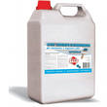 | Ведро  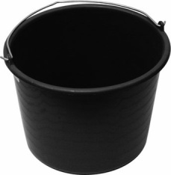  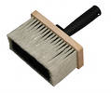  Кисть для грунтовки
3 | Установка маяков и защитных уголков. | 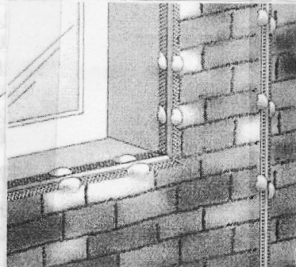 | Сделать разметку для установки инвента-рных маяков. Через каждые 300 мм вдоль оси разметки шлепка-ми наносят раствор-ную смесь, в которую вдавливают маяки и выравнивают прави-лом по горизонтали и вертикали до образо-вания единой плос-кости, проверку уста-новки маяков осуществляют с помощью отвеса.Для установки защитных уголков на их внутреннюю по-верхность с шагом 300 мм наносят раст-ворную смесь и при-жимают к углам откосов; уголки устанавливают в одной плоскости с маяками | Маяки  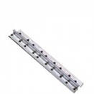  Защитные уголки  Строительный гипс | Шпатель  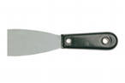  Отвес  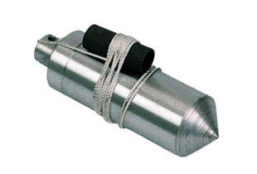  Уровень | Выполнять работу без нарушения технологии и техники безопасности.  Перед допуском к работе вновь зачисленных рабочих, а также в процессе выполнения ими работ, рабочие должны пройти обучение, инструктаж и проверку знаний по безопасности труда.  Эксплуатация лесов, подмостей и других приспособлений для выполнения штукатурных работ на высоте. Леса, подмости и другие приспособления
4 | Приготовление растворной смеси. | 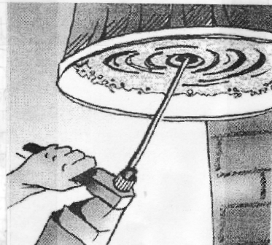 | В воду засыпают 8-10 мастерков сухой смеси, которую перемешивают вручную мастерком и выдерживают в течение 5-7 минут, затем перемешивают до однородной консистенции. | Сухая смесь | 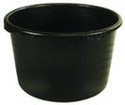  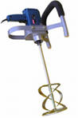  Миксер – дрель
5 | Нанесение растворной смеси. | 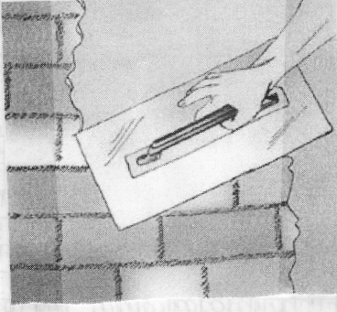 | Растворную смесь наносят деревянным или пластмассовым широким полутер-ком, или большим, металлическим шпателем на стену – снизу вверх, на по-толок, на себя. Сле-дует помнить, что приготовленная рас-творная смесь до-лжна быть нанесена на поверхность в те-чение 20 минут пос-ле приготовления. | Ёмкость с раствором | 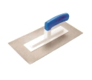  Полутёрок  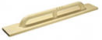  Шпателя  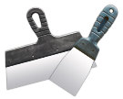 | для выполнения отделочных работ на высоте должны быть инвентарными, изготовляться по типовым проектам и соответство-вать требова-ниям ГОСТ24258-80.  Нагрузки на настилы лесов, подмостей не должны превышать установленных проектом допускаемых величин.  Перед началом работы с электроинструментами учащиеся должны осмотреть и проверить его на холостом ходу. При обнаружении неисправности работу с
6 | Выравнивание поверхности. | 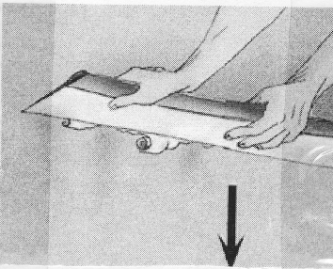  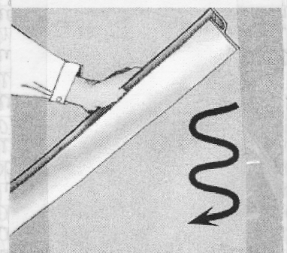 | Нанесенную раст-ворную смесь выравнивают по маякам зигзагооб-разными движениями; смесь, оставшуюся на рабочей поверхности правила, снимают мастерком и наносят на незаполненные места, затем снова выравнивают. После начала схватывания (через 45-70 минут после нанесения растворной смеси) выступающие неровности срезают трапециевидным правилом или широким шпателем. |  | Правило  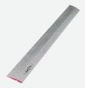  Шпателя  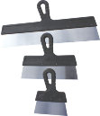  Гладилка  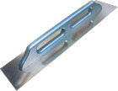
7 | Затирка поверхностей губчатой тёркой. | 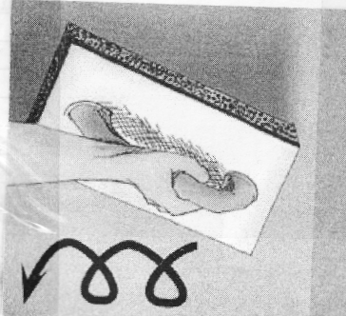 | После выравнивания поверхности, ее затирают губчатой теркой, обильно смоченной водой, кругообразными движениями до получения однородной поверхности без видимых пор. | Ведро с водой  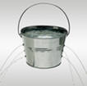 | Губчатая тёрка  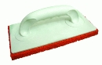  Кисть | электроинстру-ментом необходимо прекратить и сообщить об этом мастеру. Перед началом и после работы следует проверить в присутствии мастера исправность всех механизмов и инструментов.  По окончанию работ убрать свои рабочие места.
8 | Заглаживание поверхностей. | 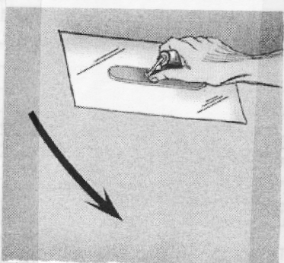 | Для образования идеально-гладкой поверхности производят загла-живание (не позднее, чем через 24 часа после схватывания раст-ворной смеси) по-верхности, предва-рительно обильно смоченной водой. После заглаживания и сушки, поверх-ность становится немного глянцевой и готова под высококачественную окраску.Когда поверхность еще не затвердела, можно производить струк-турирование релье-фным валиком, мастерком, гребеш-ковым шпателем. | Ведро с водой | Гладилка  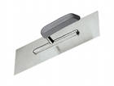

Приложение № 2
Инструкция
по охране труда для учебных
мастерских при выполнение
штукатурных работ.
Общие требования:
  - К штукатурным работам допускаются учащиеся прошедшие: вводный инструктаж по технике безопасности, производственной санитарии и пожаробезопасности; инструктаж по технике безопасности непосредственно в учебной мастерской, которой проводится приизменение темы урока план нарушение правил техники безопасности.
Повторный инструктаж учащихся проводится не реже одного раза в три месяца.
Учащийся должен быть проинструктирован и обучен безопасным приёмом по всем видам работ, выполняемых ими.
  - Учащийся обязан:
выполнять правила внутреннего трудового распорядка и повседневные указания мастера; пользоваться спецодеждой, спец.обувью, предохранительными средствами;
помнить о личной ответственности за соблюдение правовые техники безопасности и за безопасность товарищей па работе;
выполнять только ту работу, по которой проинструктирован мастером;
не выполнять распоряжений которые противоречат правилам техники безопасности;
не допускать присутствия в мастерской и на рабочем месте посторонних лиц;
о нарушениях и случаях травматизма немедленно сообщить мастеру
  - Предельная норма переноски грузов вручную на одного человека не должна превышать: 10 кг – для подростков женского пола; 16 кг – для подростков мужского пола
  - Учащийся должен содержать рабочее место в порядке и чистоте в течении рабочего дня, не загромождать его и проходы мастерской.
  - Учащийся не должны производить штукатурные работы на не ограждённых рабочих местах, расположенных на высоте более 1 м от пола, в неосвещенных или затемненных местах.
  - Грузы на лесах и подмостях должны располагаться соответственно со схемами вывешанными в мастерской на плакатах по безопасности труда; скопления на подмостях учащихся не допускаются.
  - Учащийся должен иметь индивидуальные предохранительные приспособления: при подготовке поверхности вручную (бучардой, зубилом) – защитные очки с небьющимися стеклами; при работе с пылевидными материалами (цемент, гипс и др.) – распиратор ЖБ – 1 «Лепесток», очки «Моноблок - 2»; при работе с раствором – резиновые перчатки.
  - Материалы должны быть складированы следующим образом: пылевидные материалы (цемент, известь, гипс и др.) хранить в плотно закрытых контейнерах, ящиках, ларях и в бумажных кулях – в закрытых сухих помещениях. Дрань в пакетах, металлическая сетка – вертикально в ряд на подкладках; листы сухой штукатурки должны быть складированы в сухих помещениях штабелями высотой не более 2^{х} метров.
Инструменты.
  - Деревянные рукояти ручных инструментов должны быть из древесины твердых пород, гладко обработаны, подогнаны и надежно закреплены. Нельзя применять ручной инструмент, имеющий: выбоины, сколы рабочих концов; заусеницы и острые ребра в местах зажима рукой; трещины и сколы на затылочной части.
- Требования безопасности перед началом работы. Тема № 4
  - Перед началом работы учащийся должен подготовить рабочее место, убрать ненужные предметы и материалы, освободить проходы;
  - Проверить исправность инструментов и приспособлений;
  - Проверить исправность настила лесов, подмостей, передвижных столиков, наличие и исправность их ограждений.

- Требования безопасности во время работы.тема №4
3.1. Нельзя производить работы в плохо освещённых местах
3.2. Штукатурные работы на рабочих местах расположенных на высоте 1м. и более от пола производит с инвентарных лесов и подмостей.
3.3. Зазор между рабочим настилом лесов, подмостей и стеной не должен превышать 150мм. Его необходимо закрыть съемными досками.
3.4 Настилы лесов, подмостей периодически во время работы следует очищать от строительного мусора.
3.5. Нельзя использовать для подмащивания ненадёжные, случайные опоры.
3.6. Во время нанесения раствора на поверхность вручную методом набрасывания находится сборку от набрызга.
3.7. При оштукатуривании дверных и оконных откосов рейки надёжно закрепить.

- Требования после окончания работ.
4.1. Не оставлять материалы, приспособления, инструменты на лесках, подмостях.
4.2. Ручной инструмент и приспособления очистить и убрать в предназначенное для их хранения место.
4.3. Очистить леса, подмости от строительного мусора.
4.4. Привести в порядок рабочее место и проходы.
4.5. Спецодежду, спец.обувь и индивидуальные средства защиты очистить от пыли и других загрязнений и убрать в специально отведенные шкафы.
5. Требования по электробезопасности.
5.1. Учащиеся не должны заменять или устанавливать электролампы.
5.2. В качестве переносных ламп должны применятся специально предназначенные для этой цели светильники имеющие напряжение не выше 36В.
5.3. О всех случаях обрыва проводов и других неисправностях немедленно сообщить мастеру.
6. Требования по пожаробезопасности.
6.1. Не загромождать подступы к противопожарному инвентарю.
6.2. Курить в учебной мастерской запрещается.
7. Требования безопасности в аварийной ситуации.
7.1. При попадании в глаза штукатурного раствора, нужно немедленно промыть глаза проточной водой.
7.2. При получении механических травм обработать рану используя аптечку. Во всех случаях немедленно известить мастера и после оказания первой помощи срочно обратиться в мед.пункт училища.
7.3. Человека попавшего под напряжение, немедленно освободить от действия тока отключив электропроводку. Если невозможно отключить электропроводку быстро, пострадавшего нужно оттащить от токоведущих частей, действуя одной рукой, изолированной резиновой перчаткой (сухой одеждой, куском материи и т.п.). При этом браться только за одежду или обувь пострадавшего. Немедленно поставить в известность мастера и медицинского работника.
7.4. При обнаружении в мастерской очага возгорания поставить в известность мастера и соблюдая дисциплину эвакуировать из мастерской согласно «плану эвакуации училища».

Приложение № 3
Ведомость по выполнению производственного задания.
Тема: Отделка поверхностей сухими гипсовыми и цементными смесями.
Норма времени: 6 часов
Краткое содержание производственного задания.
- Подготовка поверхности (очищение, грунтование, установка маяков и защитных уголков);
- Нанесение растворной смеси на поверхность (приготовление, нанесение растворной смеси);
- Выравнивание поверхности;
- Затирка поверхностей;
- Заглаживание поверхностей.
№ | Ф.И.О. | Элементы подлежащие оцениванию
 |  | Организация  рабочего места |  | Умение работать с инструмен-том |  | Подготовка поверхностей грунтование и установка маячных профилей |  |  | Приготовление, нанесение и выравнивание растворной смеси  на поверхность |  |  | Срезание трацепивидным правилом.  Затирка и заглаживание поверхностей |  |  | Соблюдение техники безопас-ности во время работы | И  Т  О  Г  О
 |  | 3 баллов |  | 10баллов |  | 10 баллов |  |  | 10 баллов |  |  | 10 баллов |  |  | 2 баллов | 45
 |  | 1б | 2б | 5б | 5б | 2б | 3б | 5б | 2б | 3б | 5б | 3б | 3б | 4б | 2б
1
2
3
4
5
6
7
8
9
10
11
12
13
14
15
16
17
18
19
20
21
22
23
24
25

Критерии оценивания
- Организация рабочего места 3 балла
- организация рабочего места 1балл
- внешний вид обучающегося 2балла

- Умение работать с инструментом 10 баллов
- ручным инструментом 5 балла
-электрифицированным инструментом (миксер) 5 баллов

- Подготовка поверхностей грунтование и установка маячных профилей 10 баллов
- подготовка поверхности 2 балла
- грунтование поверхностей 3 балла
- установка маячных профилей 5 баллов

- Приготовление и нанесение растворной смеси на поверхности 10 баллов
- приготовление растворной смеси 2 балла
- нанесение растворной смеси 3 баллов
- выравнивание растворной смеси 5 баллов

- Затирка и заглаживание поверхности 10баллов
- срезание трацепивидным правилом 3 балла
- затирка губчатой тёркой 3 балла
- заглаживание 4 балла

- Соблюдение техники безопасности во время работы 2 балла
40-45 баллов - оценка «5»
35-39 баллов - оценка «4»
31-34 баллов – оценка «3»
30 и менее баллов – «2»

Приложение № 4

Карточка – задание по теме: «Отделка поверхностей сухими гипсовыми и цементными смесями»
Установите соответствие между технологическими операциями при отделки поверхностей сухими гипсовыми и цементными смесями и их названиями
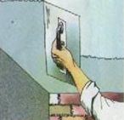
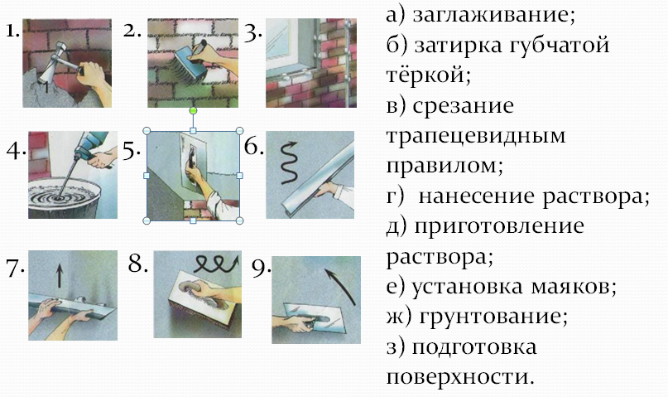

 | Результат запишите в таблицу
1 | а | б | в | г | д | е | ж | з
2

Приложение № 5

Домашнее задание.
Составление инструкционной карты по теме:
«Отделка поверхностей сухими гипсовыми смесями»
№ п/п | Наименование операции | Чертёж, эскиз | Инструктивные указания
1 | Подготовка поверхности.
2 | Грунтование поверхностей.
3 | Установка маяков и защитных уголков.
4 | Приготовление растворной смеси.
5 | Нанесение растворной смеси.
6 | Выравнивание поверхности.
7 | Затирка поверхностей губчатой тёркой.
8 | Заглаживание поверхностей.

ПЕРЕЧЕНЬ СРЕДСТВ КОНТРОЛЯ
ПО ТЕМЕ: « ОТДЕЛКА ПОВЕРХНОСТЕЙ СУХИМИ ГИПСОВЫМИ И ЦЕМЕНТНЫМИ СМЕСЯМИ»
-Устный опрос
- Практическое задание
- Карточка задания

ПЕРЕЧЕНЬ СРЕДСТВ ОБУЧЕНИЯ
ПО ТЕМЕ: « ОТДЕЛКА ПОВЕРХНОСТЕЙ СУХИМИ ГИПСОВЫМИ И ЦЕМЕНТНЫМИ СМЕСЯМИ»
Учебные пособия:
- Е. А. Ольхина « Справочник по отделочным строительным работам» М. 2009г.
- Б.П. Филимонов « Отделочные работы. Современные материалы и новые
технологии» М 2004 г.
- Е. В. Парикова « Материаловедение сухое строительство» М. 2010 г.

Раздаточный дидактический материал :
Информационный лист « Сухие смеси КНАУФ»
Информационный лист « Материалы и технологии»

Инструкционно- технологическая карта:
- Отделка поверхностей сухими гипсовыми и цементными смесями
Макеты:
- Технологическая последовательность отделки поверхностей сухими смесями (КНАУФ)

Плакаты:
- Технология штукатурных работ гипсовыми смесями «Ротбанд и Гольбан»
ИИСС:
Учебный фильм; « Применение гипсовых штукатурных смесей»

Презентация:
«Отделка поверхностями сухими гипсовыми смесями»

Пояснительная записка
Одной из проблем, стоящей перед профессионально-техническими учебными заведениями, является конкурентоспособность студентов при устройстве их на работу. Какой работник сейчас нужен? Нужен хороший, знающий, умеющий специалист. Если студент сумеет показать на производственной практике свои лучшие качества и способности, то в дальнейшем получит постоянную работу.
Задача профессиональной подготовки на современном этапе – повысить качество обучения, трудового и нравственного воспитания, чтобы растить, обучать и воспитывать молодое поколение с максимальным учетом тех общественных условий, в которых они будут жить и работать.
Сложная ситуация на рынке диктует новые требования к профессиональной подготовке, к подготовке конкурентоспособных профессионалов.
В решении этой задачи важное значение имеют содержание образования, методы и средства обучения.
За последние годы строительная промышленность шагнула далеко вперед, появились новые технологии, новое оборудование, новые расходные материалы. В связи этим требуются новые методические материалы, так как продолжать обучение на устаревших не представляется возможным.
Данная методическая разработка содержит в себе инструкционные карты, необходимые для более глубокого понимания и лучшего усвоения знаний, умений и навыков, которые могут облегчить работу мастеру и студентам. Они обеспечивают уплотнение и концентрацию учебного материала.
Данные рекомендации предназначены для мастеров производственного обучения среднего профессионального образования по профессии «Мастер сухого строительства».

